МАОУ гимназия №56, г. Томска

Россия – Родина моя

Урок – проект по окружающему миру,2 класс

Пономарева Жамиля Абумуслимовна,
Успехова Марина Вячеславовна

Учителя начальных классов

Томск, 2013

Тема: Россия – Родина моя.
Цели:
- Обобщить и систематизировать знания детей о государственной символике России: флагом, гербом, гимном.
- Познакомить с основами геральдики
- Познакомить с гербом Томска и области
Задачи:
- Продолжить расширять представления детей о стране, в которой они живут; воспитывать любовь к родному краю, Родине;
- Воспитывать уважительное отношение к своей стране, чувство патриотизма и гордость за свою Родину.
- Развивать творческие способности учащихся

Оборудование: Интерактивная доска PROMETHEAN с программным обеспечением ActivInspire
Данная разработка может быть использована в рамках любого УМК, а также для внеклассной работы.
На уроке используются стратегии РКМЧП, технологии активного обучения

Время проведения урока-проекта 60мин

Форма работы: фронтальная, групповая, парная

№ | Этап урока, слайды (скриншот) | Действия учителя. Формы организации работы учителя | Действия учеников. Формы организации работы детей. | Используемые функции программного обеспечения ИД | Время
I | Организационный момент | -Сегодня мы продолжаем путешествие по стране, в которой мы живём. На прошлых уроках мы уже много узнали о расположении нашей страны, особенностях её природы и государственного устройства. |  |  | 1мин
II | Введение в тему урока  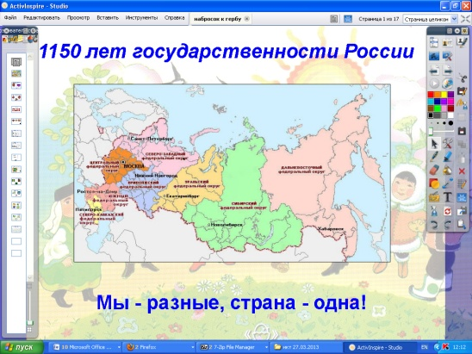 | -Россия…  Как из песни слово,  Берёзок юная листва,  Кругом леса, поля и реки,  Раздолье, русская душа-  Люблю тебя, моя Россия!  За ясный свет твоих очей,  За ум, за подвиги святые,  За голос звонкий, как ручей.  Люблю, глубоко понимаю  Степей задумчивую грусть,  Люблю всё то, что называют  Одним широким словом РУСЬ.  - Ребята, кто из вас может объяснить значение слова «государственность»?  (использование стратегии РКМЧП «Корзина идей») | Дети рассматривают карту, деление страны на округи.  Ответы детей  (-страна, государство) |  | 3мин
III | Работа над темой урока. Актуализация знаний.  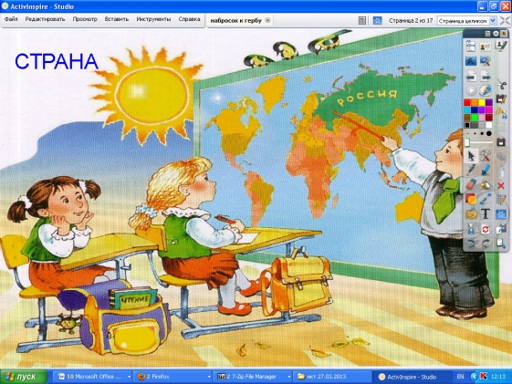 | - Ребята, назовите ассоциации, связанные со словом «страна» | Ответы детей  Отечество, государство, Родина, Отчизна | Использование инструмента «Волшебные чернила» | 3мин
 | 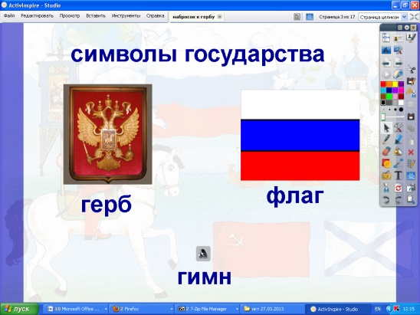 | - Наше государство большое и многонациональное. Жизнь в нём регулируется Конституцией РФ – основным документом государства, где записаны все законы, определяющие жизнь страны, права и обязанности её граждан. Все граждане страны обязаны жить согласно этого главного Закона страны - Конституции.  У каждой страны помимо Конституции есть и такие государственные символы, как герб, флаг, гимн. | Работают в парах  Ребята рассматривают символы государства.  Прослушивают гимн РФ. | Используются примечание (Историческая справка о создании символов)  Встроенный медиа-ресурс (гимн РФ) | 5мин
 | 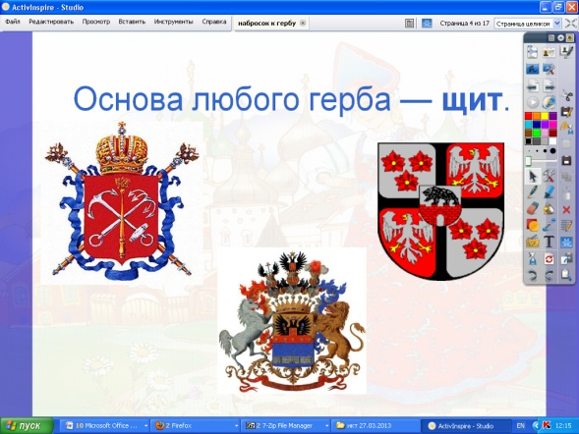 | "Герб" - это такой символ, которым можно любоваться как произведением искусства, можно его читать, разгадывать. | Дети «читают» гербы, рассматривают формы гербов. |  | 3 мин
 | 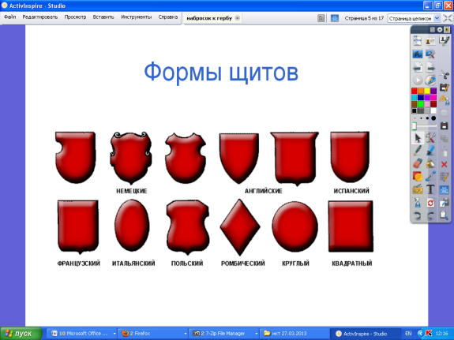
 | 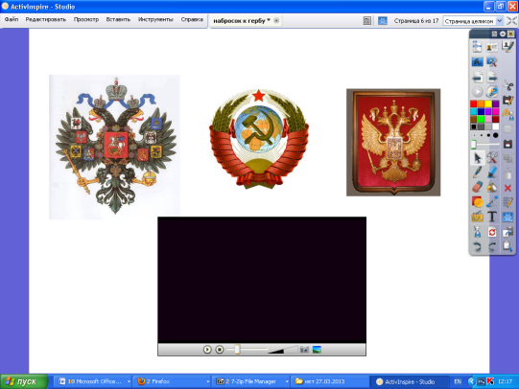 | Ребята, посмотрите, как изменялся герб нашей страны в различные времена.  У каждого города нашей великой страны есть тоже герб. | Дети просматривают мультфильм. | Использование медиа –ресурсов из созданной библиотеки. | 5 мин
 | 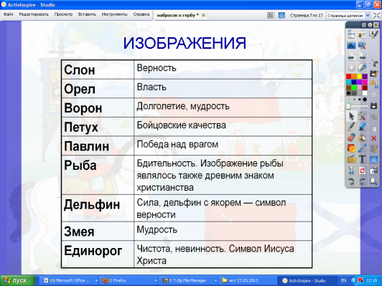 | Для создания герба, ребята, существует наука-геральдика.  Гера́льдика (гербоведение; от лат. heraldus — глашатай) — специальная историческая дисциплина, занимающаяся изучением гербов, а также традиция и практика их использования. | Рассматривают таблицы изображений и цветов
 | 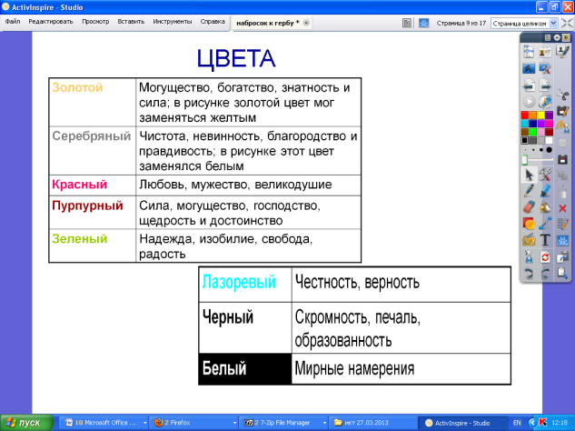
IV. | Физминутка. | Ребята, давайте возьмемся за руки и представим себе, какая сильная у нас Родина. Послушаем, что вы знаете о нашей стране?  В нашей стране горы высокие,  Реки глубокие,  Степи широкие,  Леса большие,  А мы - ребята вот такие! | Обучающиеся встают и берутся за руки, образовывая круг, символизирующий единство и необъятные просторы нашей страны. |  | 2мин
 | 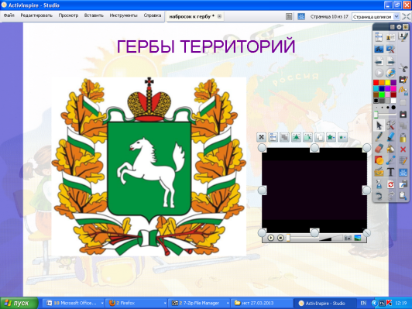 | -Ребята, посмотрите на карту Российской Федерации. Какая у нас большая страна! Но есть в этой большой стране не менее значимый для нас с вами уголок. Это область, в которой мы живём Томская область. |  |  | 15 мин
 | 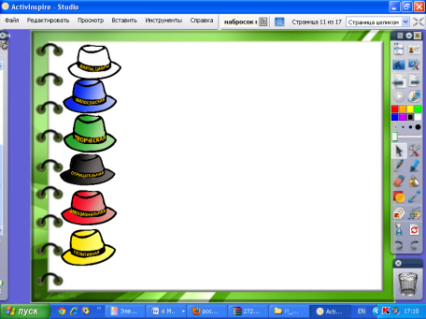 | Главный город нашей области- …  (дети говорят название). Следующий год для нашего города юбилейный – ему исполняется 410 лет.  Применение стратегии РКМЧП «Шесть шляп мышления | После просмотра мультфильма, ребята проводят рефлексию. | Использование скрытого текста за «шляпами мышления»
 | 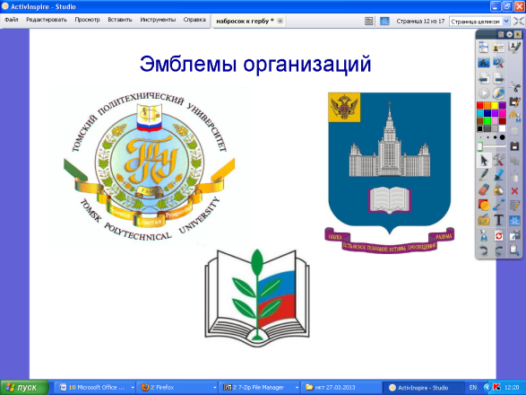 | -Ребята, у многих учебных заведений и организаций есть свои эмблемы. | Дети рассматривают |  | 2 мин
 | 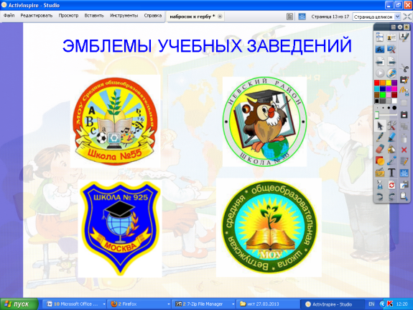
V | Работа над проектом.  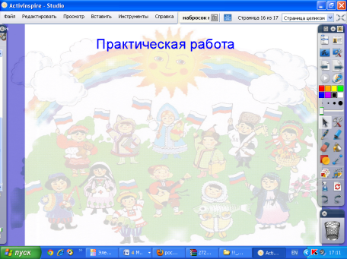 | Ребята, в нашей школе - государстве есть своя эмблема. Давайте попробуем создать эмблему класса, используя те, законы, которые вы узнали сегодня на занятии. | Творческая работа в группах. Оформляют выставку эмблем. Проходит голосование. |  | 20 мин
VI | Рефлексия | -Что вам понравилось?  -Что узнали нового?  -Закончите предложения:  Я не ожидал, что…  Оказывается…  Самым неожиданным для меня было…  Мне больше всего… |  |  | 1-2 мин

Список интернет- ресурсов
- yandex.ru картинки
- ru.wikipedia.org
- multirussia.ru

